**Corso “Il permafrost e i rischi in alta montagna”**

Fondazione Montagna sicura

T. +39 0165 897602 - F. +39 0165 89133

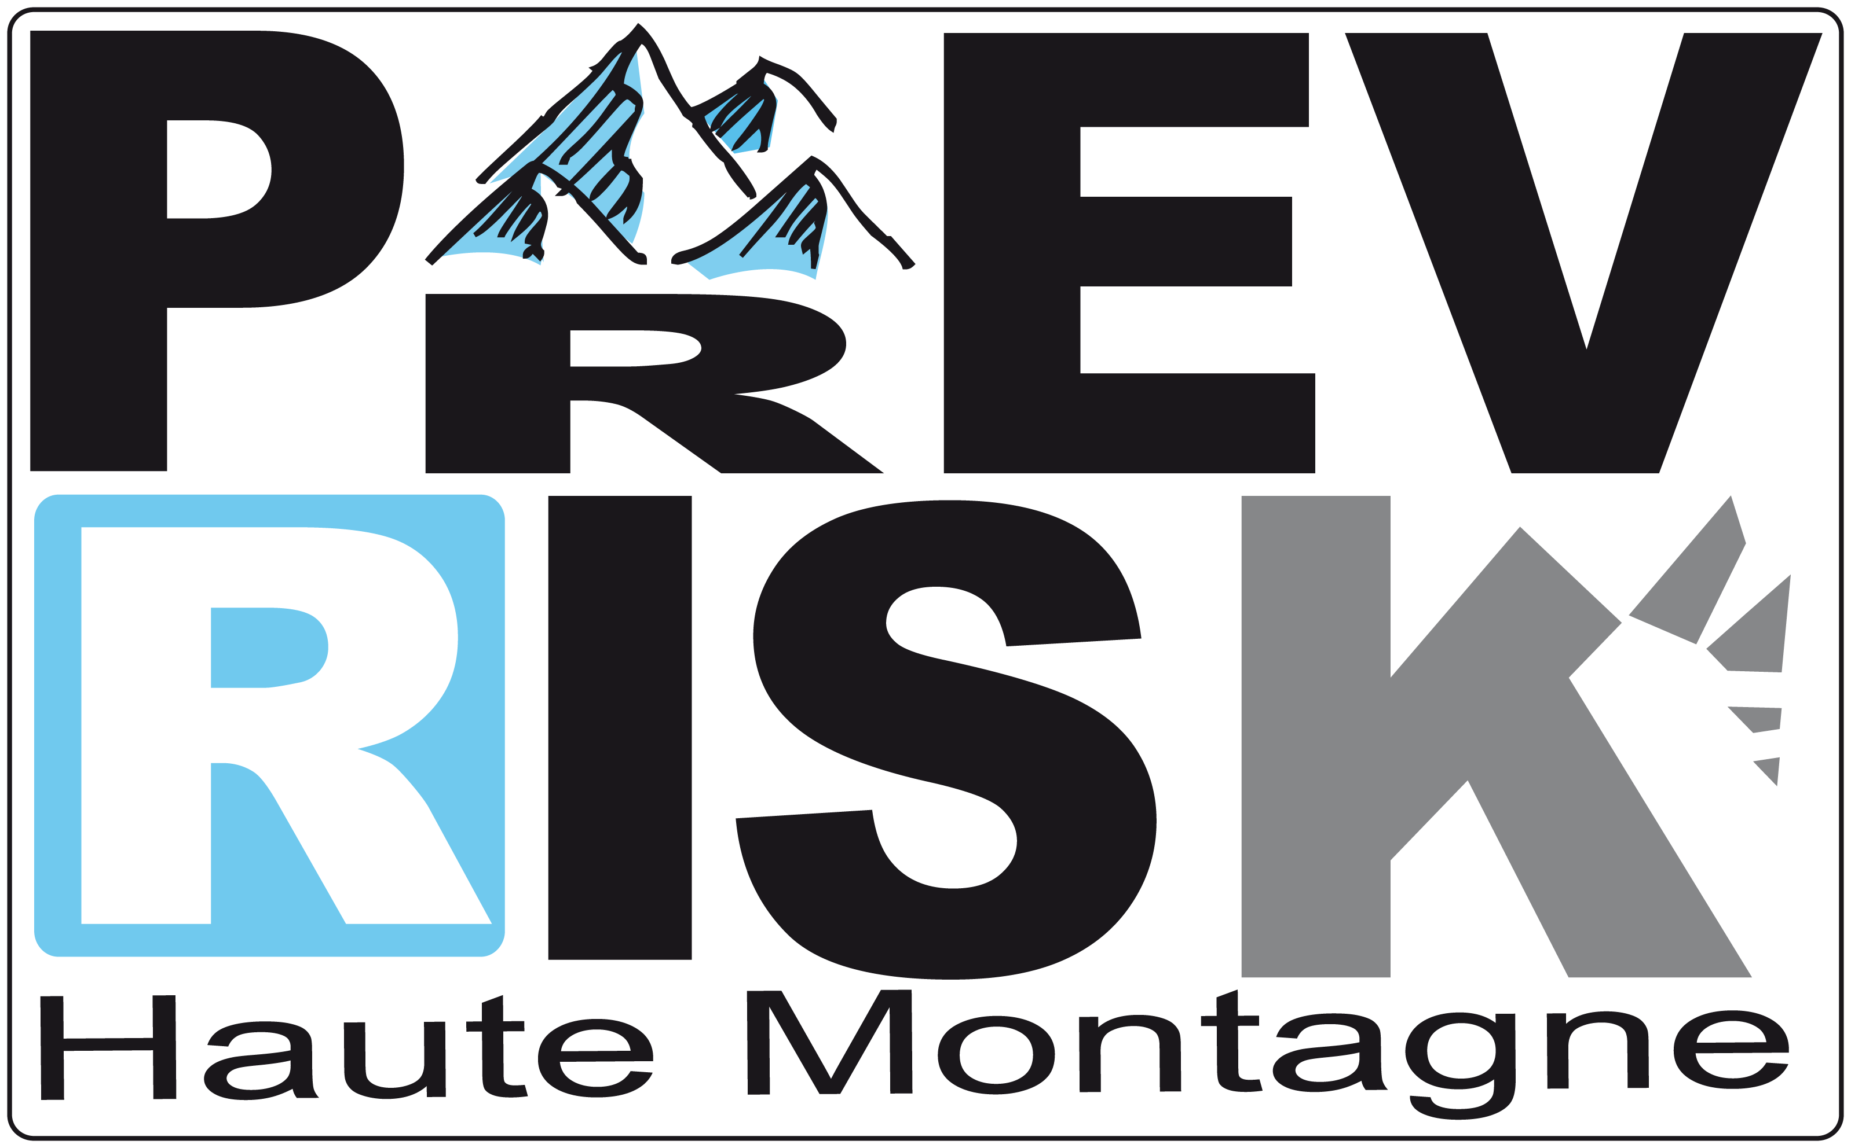 

**MODULO DI ISCRIZIONE AL CORSO DI FORMAZIONE ACCREDITATO**

***“Il permafrost e i rischi in alta montagna”***

Il/la sottoscritto/a

Nome_________________________________Cognome_____________________________________

Nato/a a___________________________________ Prov. ___________ il_____/______/__________

Codice Fiscale ­­­­­­­­­­­­­­­­­­­­__________________________________ P.iva________________________________

Residente in Via__________________________________________________________N___________

CAP____________ Città____________________________________________ Prov. _____________

Tel. _______________________ Fax_____________________ Cell.___________________________

E-mail _____________________________________________________________________________

Professione ________________________________________________________________________

con la presente chiede di iscriversi al corso

***“Il permafrost e i rischi in alta montagna”***

Inviare il presente modulo compilato a Fondazione Montagna sicura, via e-mail all’indirizzo formazione@fondms.org. Le iscrizioni verranno accettate sulla base dell’ordine cronologico di arrivo.

* **INFORMATIVA AI SENSI DEL D.LGS 196/03** **“CODICE IN MATERIA DEI DATI PERSONALI”**
* La informiamo che il trattamento dei Suoi dati avverrà per la finalità di iscrizione e gestione del corso e solo con il Suo consenso, per ricevere materiale informativo riguardante le attività formative della Fondazione. I dati saranno trattati con modalità manuali, informatiche e/o telematiche. Potranno venire a conoscenza dei Suoi dati le seguenti categorie di incaricati del trattamento: Segreteria e Ufficio formazione. I dati potranno essere comunicati a enti partner esclusivamente per finalità istituzionali. I dati non saranno diffusi. Potrà rivolgersi al Servizio Privacy presso il titolare del trattamento per verificare i Suoi dati e farli integrare, aggiornare o rettificare e/o per esercitare gli altri diritti previsti dall’art. 7 del Codice. Titolare del trattamento dei dati è la Fondazione Montagna sicura con sede in località Villard de la Palud 1 – 11013 Courmayeur (AO).
* Il/la sottoscritto/a (nome e cognome) ________________________________________________________________
* 🞎 acconsente al trattamento dei dati per finalità informative
* 🞎 non acconsente al trattamento dei dati per finalità informative
* **acconsente** ai sensi degli art. 23 e 26 del D.Lgs. 196/03, al trattamento dei dati sensibili dell’interessato

Per accettazione:

Data _______________________ Firma ______________________________